使用指南
BARTENDER LITE v1.0
免费设计与打印标签
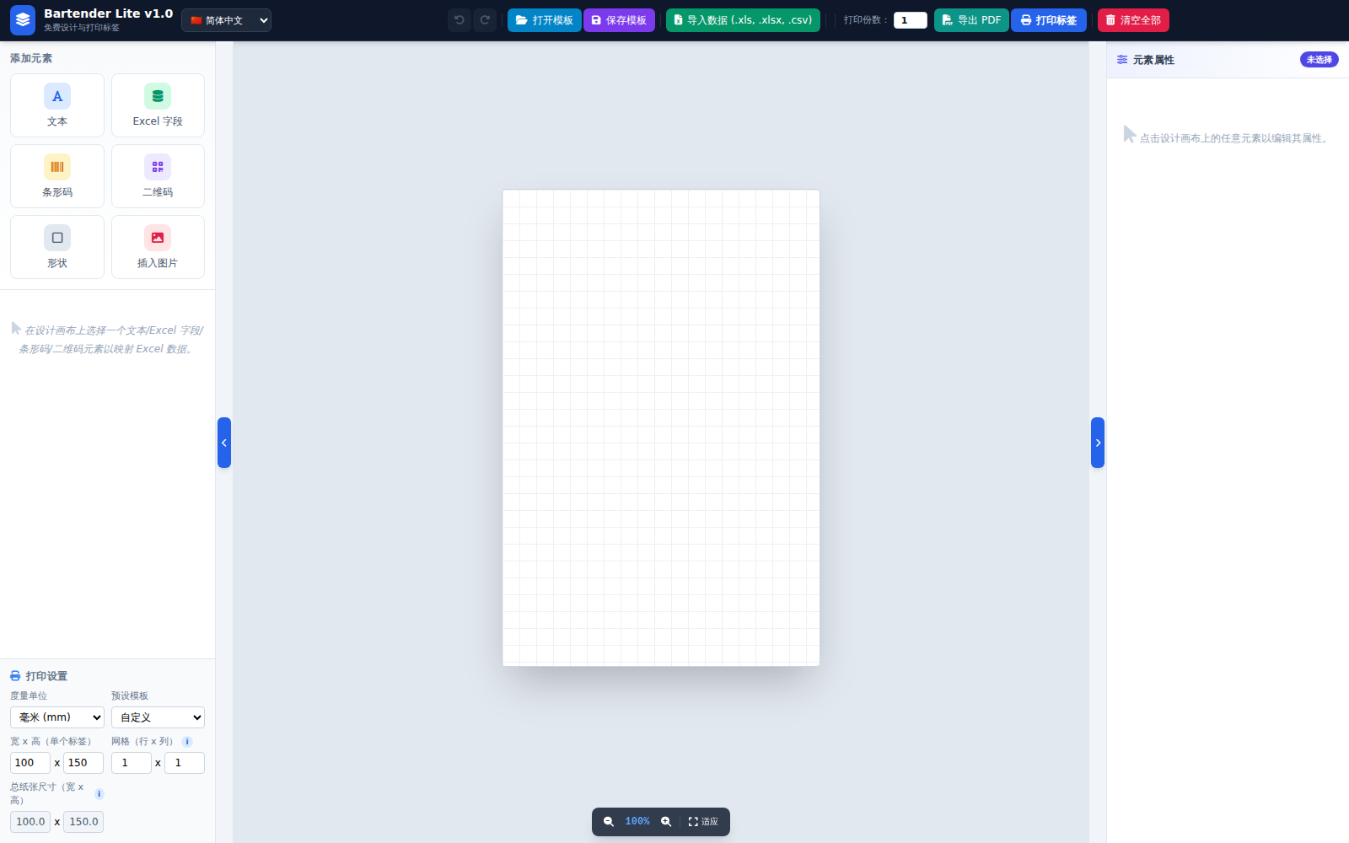

目录
- 1. 软件简介
- 2. 界面概览
- 3. 切换界面语言
- 4. 添加与编辑设计元素
- 5. 导入 Excel 数据与列映射
- 6. 设置标签尺寸与纸张尺寸
- 7. 预览与打印范围
- 8. 保存与打开模板
- 9. 打印标签与导出 PDF
- 10. 快速打开模板（Open with）
- 11. 常见问题排查

1. 软件简介
Bartender Lite 是一款免费应用程序，可让您直接在电脑上自行设计并打印标签（条形码、二维码、产品信息等），支持从 Excel 文件批量导入数据，并可直接连接专用标签打印机或其他任意打印机进行打印。
主要功能：
- 自由设计标签：可添加文本、Excel 数据字段、条形码、二维码、形状和图片。
- 根据标签尺寸和行/列数量自动计算总纸张尺寸。
- 根据 Excel 数据批量打印（邮件合并），支持逐行预览。
- 直接打印或导出与设计尺寸完全一致、体积小巧的 PDF 文件。
- 多语言界面：越南语、英语、简体中文、韩语、日语。
- 保存/打开模板，并自动重新加载已关联的 Excel 数据。

2. 界面概览
应用界面分为 4 个主要区域：顶部工具栏、左侧面板、设计画布和右侧面板。
Bartender Lite 界面概览

2.1. 顶部工具栏
包含全部功能按钮的工具栏
每个功能按钮都有独立的颜色，便于识别：
- 撤销 / 重做 ——返回或重新执行上一步操作。
- 打开模板 / 保存模板 （天蓝色 / 紫色）——重新加载或将当前设计保存为 .json 文件。
- 导入数据 (.xls, .xlsx, .csv) （翠绿色）——导入包含批量打印列表的 Excel 文件。
- 打印范围 / 打印份数 ——仅在导入并映射 Excel 数据后显示。
- 选择打印机 ——列出电脑上已安装的打印机（仅在安装版应用中显示）。
- 导出 PDF （青色）——导出与设计尺寸完全一致的 PDF 文件。
- 打印标签 （主色蓝）——直接打印到所选打印机。
- 清空全部 （红色）——清空当前的整个设计。

2.2. 左侧面板
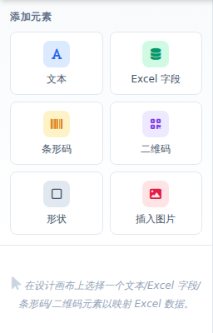
左侧面板："添加元素"
包含 3 个区域："添加元素"（文本/Excel 字段/条形码/二维码/形状/插入图片）、"Excel 列映射"框（选中兼容元素时出现），以及底部的"打印设置"。

2.3. 设计画布与右侧面板
中间的设计画布用于拖放和排列标签上的各个元素。右侧面板显示当前选中元素的详细属性。画布上方是"预览"栏（仅在有 Excel 数据 + 映射时显示），下方是缩放工具栏——无论放大到多大，二者都固定不动，绝不会被画布遮挡。
💡 提示：画布两侧的两个蓝色小胶囊按钮用于显示/隐藏左右面板，需要时可获得更多操作空间。

3. 切换界面语言
在左上角徽标和应用名称旁边有一个语言选择框，点击后可选择：
- 🇻🇳 Tiếng Việt（越南语，默认）
- 🇺🇸 English（英语）
- 🇨🇳 简体中文
- 🇰🇷 한국어（韩语）
- 🇯🇵 日本語（日语）
整个界面（按钮、标签、提示信息）将立即切换。您选择的语言会在下次打开应用时自动记住。

4. 添加与编辑设计元素
在"添加元素"区域（左侧面板顶部），点击想要添加的元素类型：文本、Excel 字段、条形码、二维码、形状或插入图片。
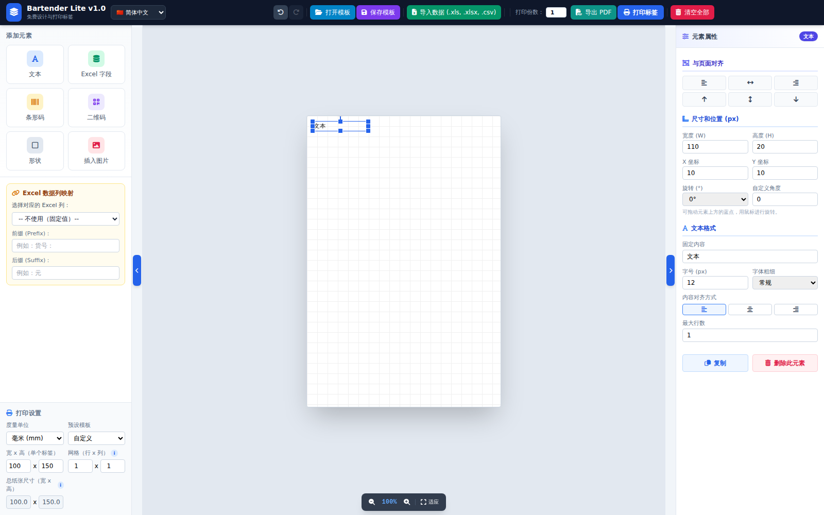
在画布上添加文本元素

4.1. 在画布上操作元素
- 移动：用鼠标拖动，或在选中元素后使用方向键。按住 Shift + 方向键可加快移动速度。
- 调整大小：拖动所选元素四角/四边上的蓝色小方块——无法拖出设计区域之外。
- 旋转：拖动元素上方的蓝色圆点，或直接在"旋转 (°)"/"自定义角度"中输入。
- 复制：选中元素后按 Ctrl+C 再按 Ctrl+V，或点击右侧面板中的"复制"按钮。
- 删除单个元素：选中后点击"删除此元素"，或按 Delete 键。
- 清空全部：点击工具栏上的红色"清空全部"按钮。

4.2. 通用属性
选中元素后，右侧面板将显示"与页面对齐"（相对于标签左/中/右、上/中/下对齐）以及"尺寸和位置"：宽度、高度、X 坐标、Y 坐标、旋转角度。
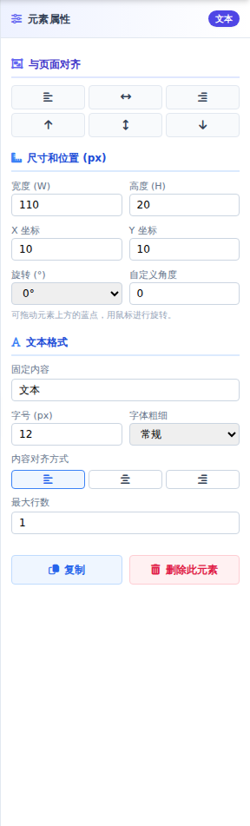
文本元素的属性面板

4.3. 文本 / Excel 字段格式
包括：固定内容、字号、字体粗细（常规/粗体）、内容对齐方式（左/中/右），以及"最大行数"字段。
💡 提示："最大行数"字段：如果内容超出方框宽度，将自动换行（最多换行到您设定的行数）。如果方框高度不足，会自动增高。如果内容仍然超出，多余部分将以省略号截断——不会自动缩小字号。设为 1 表示不换行。

4.4. 二维码
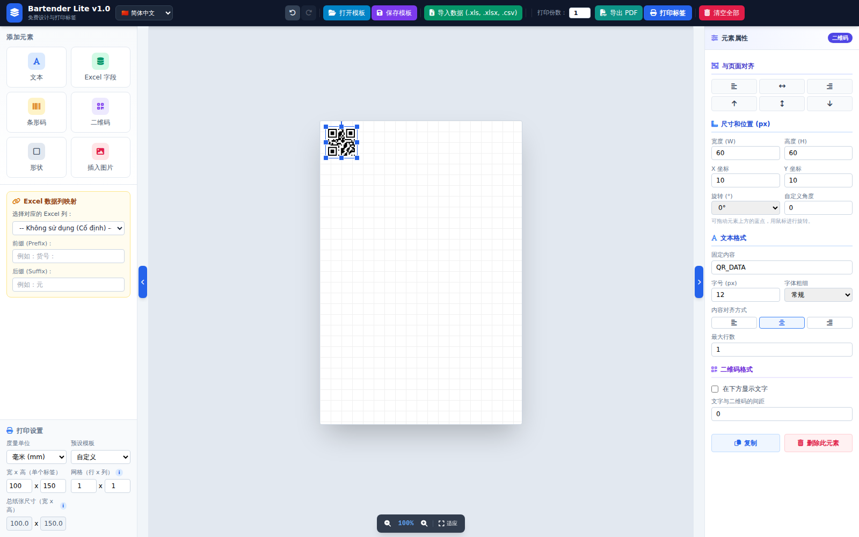
设计画布上的二维码元素
在"二维码格式"中：开关"显示下方文字"，调整"文字与二维码的间距"。下方说明文字与上方"文本格式"区域共用同一个"最大行数"字段。

4.5. 条形码
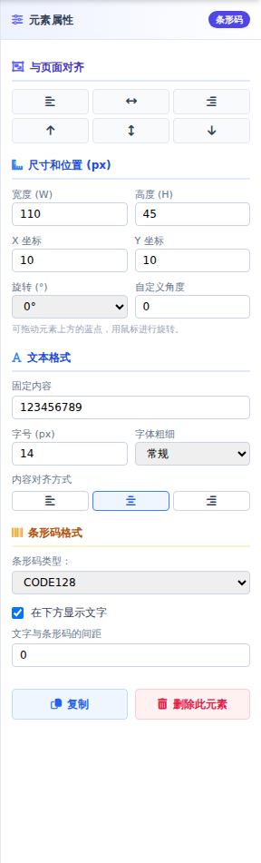
条形码的属性面板
选择条形码类型（CODE128、EAN13 等），开关下方数字显示，调整"文字与条形码的间距"。可映射 Excel 列，使每张标签打印不同的条形码。

4.6. 形状与插入图片
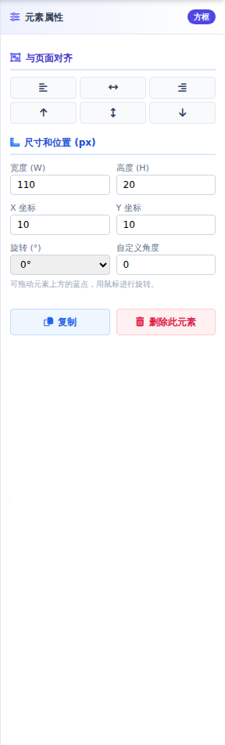
形状的属性面板
"形状"用于创建装饰性的矩形/边框。"插入图片"可添加徽标或 PNG/JPG/SVG 图片——调整大小时图片会自动保持原始宽高比，不会变形。

5. 导入 Excel 数据与列映射

5.1. 导入数据文件
点击工具栏上的绿色"导入数据 (.xls, .xlsx, .csv)"按钮，选择包含数据列表的 Excel/CSV 文件（每行对应一张标签，每列对应一种信息类型）。

5.2. 将列映射到元素
在画布上选中一个元素（文本/Excel 字段/条形码/二维码）→ 左侧面板中会出现"Excel 列映射"框（黄色背景）→ 从下拉菜单中选择对应的 Excel 列，也可以添加前缀/后缀。
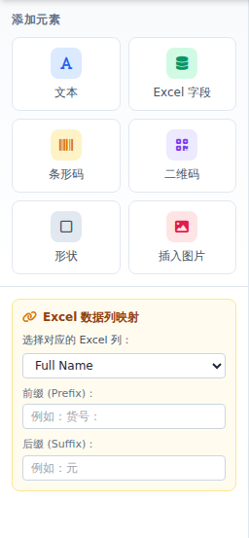
左侧面板中的 Excel 列映射框
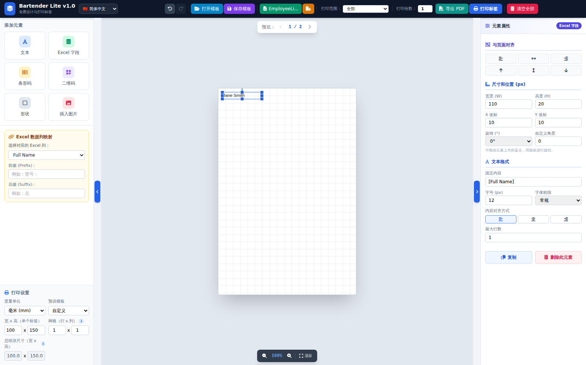
映射后 Excel 数据实时显示在标签上
💡 提示：如果没有任何元素映射到 Excel 列，即使已导入数据，应用仍将只按"打印份数"中输入的数量打印（不会乘以数据行数），因为每张标签的内容将完全相同。

6. 设置标签尺寸与纸张尺寸
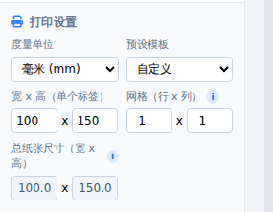
左侧面板中的"打印设置"区域
- 单位：毫米 (mm)、英寸 (in) 或像素 (px)。
- 预设尺寸：快速选择常见标签尺寸，或选择"自定义"自行输入。
- 宽 x 高（单个标签）：设计画布的实际尺寸。
- 网格（行 x 列）：行 = 纵向排列的标签数，列 = 一页上横向排列的标签数。
- 总纸张尺寸：自动计算 =（标签宽度 × 列数）×（标签高度 × 行数）——无需手动输入。
💡 提示：如果您的标签纸卷每行有 3 个标签，请输入列 = 3。若列数输入错误，标签将打印到纸张上错误的位置。

7. 预览与打印范围
只有在您已导入 Excel 数据且至少有一个元素已映射到该数据时，这两个区域才会显示。
固定在设计画布上方的"预览"栏
- 预览：使用左右箭头按钮浏览各数据行。
- 打印范围："全部" / "第一页（第 1 行）" / "自定义"（输入"从第...行 到第...行"）。

8. 保存与打开模板
保存模板：将当前的整个设计保存为电脑上的 .json 文件。
打开模板：选择之前保存的 .json 文件，即可恢复完全相同的设计。
💡 提示：如果设计中使用了 Excel 数据映射，模板文件会自动保存原始 Excel 文件的路径（而非完整数据，使模板文件保持轻量）。重新打开模板时，应用会自动重新读取该 Excel 文件——如果文件已被删除或移动，应用会显示明确的错误提示，以便您重新选择。

9. 打印标签与导出 PDF

9.1. 直接打印
仔细检查"打印设置"是否与实际纸卷/纸张一致，输入"打印份数"，选择正确的打印机，然后点击蓝色的"打印标签"按钮。

9.2. 导出 PDF
如果直接打印出现纸张尺寸错误或位置偏移，请使用"导出 PDF"按钮——应用会生成与设计尺寸完全一致、且经过压缩、体积轻巧的 PDF 文件。用 Adobe/Foxit Reader 打开并以"实际大小 / 100%"打印，不要选择"适应页面"。

10. 快速打开模板（Open with）
安装应用后，您可以直接打开 .json 模板文件：鼠标右键点击文件 → Open with（打开方式）→ 选择 Bartender Lite。应用将自动启动并加载该模板（包括已关联的 Excel 数据），无需先打开应用再使用"打开模板"。

11. 常见问题排查
问题 | 原因与解决方法
打印出的标签位置错位，或每行标签数量不对 | 检查"网格（行 x 列）"中的列数是否与实际纸张每行的标签数量完全一致。
即使打印份数设置大于 1，也只打印出 1 张标签 | 检查所选打印机是否正确；可尝试"导出 PDF"后手动打印（实际大小 100%）。
已导入 Excel 但未显示"预览"/"打印范围" | 需要至少有一个元素映射到 Excel 列，这两个区域才会显示。
打印出的二维码/条形码模糊不清 | 在右侧面板中增大二维码/条形码元素的宽度/高度。
打开模板后未自动重新加载 Excel 数据 | 原始 Excel 文件已从保存路径中被删除或移动——请通过"导入数据"手动重新导入。
Windows 上安装程序出现警告/无法运行 | 应用尚未进行代码签名。点击"更多信息"→"仍要运行"；若仍无法运行，尝试"以管理员身份运行"。
感谢您使用 Bartender Lite！

